新生研讨课程报告

——有关人工智能的调研报告及人工智能领域学习路线和生涯规划

姓名 宋浩宇
学号 202300130183
班级 计科1班

2023年12月31日

目录
第1章 绪论 1
1.1研究背景和研究意义 1
1.1.1选题背景 1
1.1.2研究目的 1
1.2研究方法 1
第2章 调研简述 1
第3章 人工智能报告 5
3.1人工智能的基本概念 6
3.1.1人工智能的基本信息 6
3.1.2智能的概念 6
3.1.3人工智能的目标 6
3.1.4图灵测试 6
3.2人工智能研究的基本内容 6
3.2.1知识表示 6
3.2.2机器感知 6
3.2.3机器思维 6
3.2.4机器学习 6
3.2.5机器行为 6
3.3人工智能算法总述 7
3.3.1神经网络 7
3.3.2强化学习 9
3.4人工智能应用总述 9
3.4.1自动定理证明 9
3.4.2模式识别 9
3.4.3自然语言处理 9
3.4.4智能信息检索 9
3.4.5数据挖掘与知识发现 10
3.4.6自动程序设计 10
3.4.7智能机器人 10
第4章 学习规划和生涯规划 10
4.1学习规划 11
4.2生涯规划 12
第5章 总结 12
参考文献.................................................13

第1章 绪论

1.1研究背景和研究意义
计算机是一个包含大量分类，有着丰富多样的研究领域的学科。山东大学计算机科学与技术学院有很多位优秀的教师及研究员，他们研究的方向各异，调研他们的研究领域以及该领域的前沿结果有助于本科生对于该学科领域的科研工作建立一个初步的认知，并对自己的生涯进行积极合理的规划。

1.1.1选题背景
由于本文的内容包含关于笔者个人的学习规划以及关于笔者未来的职业规划，因此笔者在此选择了笔者所将要从事的计算机领域的人工智能学科这一方向来进行学习规划和职业规划的论述。

1.1.2研究目的
本文进行的研究旨在弄清查明在山东大学计算机科学与技术学院2023级新生研讨课上授课的教师本人的研究方向及其对应的团队的其他成员，并对人工智能的前沿领域获取一个整体性的认知。

1.2研究方法
本文使用的研究方法分为调研。主要用于获取各位教师和研究员的个人简介和研究方向，以及人工智能领域的学习规划和职业规划的参考信息。调研方法包括在山东大学计算机科学与技术学院官网（https://www.cs.sdu.edu.cn/）检索对应教师和研究员的主页，在中国知网（https://www.cnki.net/）、ACMDigitalLibrary（https://dl.acm.org/）、百度学术（https://xueshu.baidu.com/）、谷歌学术（https://scholar.google.hk）检索文献资料，在知乎（https://www.zhihu.com/）和CSDN（https://www.csdn.net/）检索用于技术参考的博客以及在GitHub（https://github.com/）检索需要的开源代码。

- 调研简述
该部分内容按照上课时间的先后为顺序对教师进行介绍。每一位教师的介绍内容都包括以下四个方面：上课日期、姓名、研究方向、研究方向简介（重复出现的研究领域将不予重复介绍）、团队成员、研究成果。
（一）10月13日，蔡晓军副教授。
研究方向：计算机体系结构、嵌入式系统、新型存储系统
研究方向简介：
计算机体系结构：计算机体系结构是关于计算机硬件和软件相互配合工作方式的研究领域。它包括了计算机系统内各个部件的设计和功能，以及计算机工作原理的理论。具体包括处理器、存储器、输入输出设备等组成部分，以及它们的相互连接和协作方式。这个领域的研究旨在提高计算机系统的性能、效率和可靠性，以应对不断增长的计算需求^{[1]}。
嵌入式系统：嵌入式系统是由硬件和软件组成的，能够独立运行的计算机设备。它的软件部分包括软件运行环境及操作系统，硬件部分则涵盖了信号处理器、存储器、通信模块等多个方面的内容。相较于一般的计算机系统，嵌入式系统具有较大的差异性，其存储能力有限，因为缺乏大容量存储介质的支持，通常采用E-PROM、EEPROM等存储介质。开发嵌入式系统的软件通常以API编程接口为核心^{[2]}。
新型存储系统：新型存储系统包括固态硬盘、云存储、分布式存储、对象存储、光存储和存储虚拟化技术。这些新型存储系统在提高性能、可扩展性和可靠性方面都有显著的优势，因此受到了广泛应用。

团队成员：贾智平教授；赵梦莹副教授；申兆岩助理教授
研究成果：在基于高性能SOCFPGA阵列的NVM验证架构设计与验证的论文中对非易失存储器、FPGA阵列、混合存储、NVM存储控制器、片上系统FPGA进行的了研究^{[3]}；研究了在通用图形处理单元（GPGPUs）上使用混合主存储器时的共享末级缓存管理和内存调度，提出了共享末级缓存管理和内存调度机制和一种针对GPGPUs的混合主存储器和warp感知内存调度机制，以优化内存系统性能。对于混合主存储器系统，所提出的L2缓存管理策略和内存调度机制在性能改进方面取得了较好的效果^{[4]}。
（二）10月20日，栾俊峰副教授。
研究方向：智能算法及软件、可计算性逻辑
研究方向简介：
智能算法及软件：使用一些较为新颖的算法来解决传统算法难以解决的最优解等问题。
可计算性逻辑：可计算性逻辑是指评估特定逻辑系统中命题的可计算性。这种逻辑涉及了计算理论和数理逻辑的交叉领域，主要研究在给定逻辑体系中何种命题或问题是可计算的，即可通过算法或机器来解决的。可计算性逻辑关注于逻辑命题的形式化描述，以及这些命题是否可以在有限时间内通过计算得到答案。这个领域对于研究计算机的能力和限制，以及在计算机科学和数学领域中的各种问题都具有重要意义^{[5]}。
团队成员：未知（山东大学计算机科学与技术学院官方网站公示团队中未找到）
研究成果：提出了计算逻辑的一个简化版本的切换-分支递归操作，并证明了它与Japaridze旧版本的操作在逻辑上是等价的，也证明了这两个版本都在静态属性方面是保持的^{[6]}；通过结合冯·诺依曼计算机的基本组成和指令执行流程，结合人工智能技术应用，设计并构建高度真实的虚拟仿真实验教学环境，以展示冯·诺依曼体系结构中各部件的微观原型，填补计算机系统原理性实验教学的空白^{[7]}；设计了一种有到达时间的多处理器混合流水车间调度的遗传算法^{[8]}。
（三）10月27日，吕琳教授。
研究方向：计算机图形学、面向智能制造的几何计算
研究方向简介：
计算机图形学：利用数学算法将二维或三维图形转换为计算机显示器上的栅格形式。主要研究如何在计算机中表示图形，并使用计算机进行图形的计算、处理和显示^{[9]}。
面向智能制造的几何计算：利用计算机辅助设计（CAD）和计算机辅助制造（CAM）技术，结合数学和计算方法，对工件的几何形状、尺寸、位置等进行精确计算和处理的过程。
团队成员：屠长河教授、汪云海教授、辛士庆副教授、钟凡副教授、曾琼副研究员
研究成果：运用机器学习的技术，采用了基于分数的扩散模型来学习一系列梯度场，解决不规则填装这一难题Error: Reference source not found；将计算机图形学的技术与附加制造（AM）和减去制造（SM）结合起来提出了体积和表面联合分解问题（VASCO）算法^{[10]}。
（四）11月3日，杨燕妮助理教授。
研究方向：智能感知无线感知、普适计算、移动计算
研究方向简介：
智能感知：智能感知是指通过各种传感器和无线通信技术，实现对环境和物体的智能感知与识别，从而实现对物体、人或场景的自动化感知和响应。无线感知是指利用无线通信技术进行数据采集、传输和处理，从而获取环境信息的技术手段^{[12]}。
普适计算：普适计算强调了将计算融入环境，使得人们可以在任何时间、任何地点以及以任何方式进行信息的获取和处理，而不再需要直接关注计算机本身^{[13]}。
移动计算：移动计算技术将使计算机和其他智能终端设备能够在无线环境下实现数据传输和资源共享，从而为任何客户在任何时间、任何地点提供有用、准确和及时的信息^{[14]}。
团队成员：肖梦白教授、于东晓教授、张广辉研究员、章宦乐副教授、胡鹏飞教授、王芯蕊助理教授、Riccardo spolaor助理教授、潘润宇副教授、邹逸飞助理教授、成秀珍教授、张国明助理教授、张啸助理教授、徐明辉助理教授（未找到团队公示，仅以包含相同研究方向的教师来表示该团队）
研究成果：提出了一种成本效益高且被动的系统，名为Multi-Vib，用于精确的多点振动监测^{[15]}；利用NFC的灵活和兼容的频段，从多频率的标签响应链中提取标签指纹，大大提高了NFC指纹的扩展性^{[16]}。
（五）11月10日，辛士庆副教授。
研究方向：计算图形学、机器人路径规划、三维智能检测
研究方向简介：
机器人路径规划：机器人路径规划是指在给定环境中，帮助机器人找到从起点到目标点的最佳路径的方法和技术。
三维智能检测：三维智能检测是指利用三维成像技术和智能算法来实现对目标物体进行检测和识别。这种技术可以在三维空间中精确地定位和识别目标物体，相较于传统的二维检测，具有更高的准确性和鲁棒性^{[17]}。
团队成员：屠长河教授、汪云海教授、吕琳教授、钟凡副教授、曾琼副研究员
研究成果：基于神经网络对有符号距离函数的梯度与Hessian矩阵的对齐的研究^{[18]}；提出了一种新颖高效的方法，用于从点云中重建流形表面^{[19]}。
（六）11月17日，潘润宇副教授。
研究方向：物联网系统，实时操作系统，微内核
研究方向简介：
物联网：物联网是利用信息传感设备，遵循特定的协议，使各种物体能够连接到网络上，通过信息传播媒介进行交流和通信，从而实现智能化的识别、定位、跟踪和监控功能^{[20]}。
实时操作系统：实时操作系统是指能够迅速接收和处理外部事件或数据，以能够在规定时间内对生产过程进行控制或快速响应处理系统输出结果的操作系统。它调度所有可用资源来完成实时任务，并确保所有实时任务协调一致地运行，具有提供及时响应和高可靠性的主要特点^{[21]}。
微内核：微内核是操作系统核心功能的简化版本，它经过设计可以在狭小的内存空间内实现高度移植性，同时提供模块化设计，让用户能够安装不同的接口。
团队成员：肖梦白教授、于东晓教授、张广辉研究员、章宦乐副教授、胡鹏飞教授、王芯蕊助理教授、Riccardo spolaor助理教授、杨燕妮助理教授、邹逸飞助理教授、成秀珍教授、张国明助理教授、张啸助理教授、徐明辉助理教授
研究成果：对元计算即一种零信任下的新型计算范式进行了初步的研究^{[22]}。
（七）11月24日，崔学峰教授。
研究方向：深度学习、并行计算、生物信息
研究方向简介：
深度学习：深度学习是一种复杂的机器学习算法，通过学习样本数据中的内在规律和层次表示，能够对文字、图像和声音等数据进行有效解释。它的最终目标是赋予机器像人一样的分析和学习能力，使其能够识别和理解各种数据^{[23]}。
并行计算：并行计算是高性能计算领域的一个重要领域，其核心思想是将复杂问题分解成多个部分，分配给独立的处理器并行计算，以提高计算效率。不同的问题需要不同的并行计算架构，可以是特定设计的超级计算机，也可以是互联的计算机集群。选择合适的并行计算架构非常关键，错误选择可能导致性能下降^{[24]}。
团队成员：朱大铭二级教授、郭炅教授、冯好娣教授、姜海涛教授、时阳光教授、彭朝晖教授
研究成果：构建了一种名为ContactLib-ATT的两级通用蛋白质结构嵌入神经网络^{[25]}；构建了本体感知神经网络方法的深度学习方法ONN4MST，用于大规模来源追踪微生物群落样品的生态位^{[26]}。
（八）12月1日，彭朝晖教授。
研究方向：数据库系统、数据挖掘、大数据分析
研究方向简介：
数据库系统：数据库系统是一种软件系统，用于存储、组织和检索数据。它们旨在有效地管理大量数据，并提供灵活的方式进行数据访问和操作。数据库系统通常包括一个数据库管理系统（DBMS），它允许用户定义数据结构、存储数据、更新数据以及执行查询和分析操作^{[27]}。
数据挖掘：数据挖掘，又称知识发现 (KDD)，是从大量的数据集中发现模式和其他有价值信息的过程^{[28]}。
大数据分析：大数据分析指的是一种方法、工具和应用程序，用于从多种来源获取、处理和汲取见解的大规模、高速数据集。这些数据来源包括网络、移动应用、电子邮件、社交媒体和联网智能设备^{[29]}。
团队成员：朱大铭二级教授、郭炅教授、冯好娣教授、崔学峰教授、姜海涛教授、时阳光教授
研究成果：提出了一种基于动态演化的深度分层意向网络（简称Dy-HIEN）用于会员预测，设计了一种动态嵌入学习方法，应用多关系异构信息网络和注意力机制来有效地表示视频和套餐的嵌入，提出了一种分层方法来提取用户的购买意向^{[30]}；
（九）12月8日，辛鑫助理教授。
研究方向： 推荐系统，信息检索，强化学习
研究方向简介：
推荐系统：推荐系统是一种软件工具或算法，根据用户的偏好和行为，为其推荐可能感兴趣的物品、服务或内容。这些系统通过分析用户的历史数据，如购买记录、点击行为、评分等，来预测用户可能喜欢的物品，从而提供个性化的推荐。推荐系统广泛应用于电子商务、社交媒体、音乐和视频流媒体等应用领域^{[31]}。
信息检索：信息检索是用户进行信息查询和获取的主要方式，是通过一定的方法和工具，从信息集合中找出用户所需信息的过程。这包括了将信息进行整理、组织和存储，并根据用户特定需要准确地查找相关信息的过程^{[32]}。
强化学习：强化学习是一种通过尝试和错误来学习的方法，智能体会不断与环境互动，并根据获得的奖励信号来调整自己的行为以最大化总体奖励。与监督学习不同，强化学习中，环境提供的奖励信号评估了动作的好坏，而不是明确告诉智能体应该采取何种行动。由于外部信息有限，强化学习系统必须依靠自身的经验来学习，从而在互动中不断适应环境并改进自己的行为^{[33]}。
团队成员：未知（山东大学计算机科学与技术学院官方网站公示团队中未找到）
研究成果：提出了对比状态增强（CSA）用于训练基于强化学习的推荐系统^{[34]}；提出了一种新的推荐框架，即多行为对齐（MBA），它通过使用多种类型的行为数据来学习隐式反馈解决了从不同行为数据分布中学习到普遍准确的用户偏好，和克服观察到的隐式用户反馈中的噪音和偏差的问题^{[35]}。
（十）12月15日，滕德军助理教授。
研究方向： 大数据，空间数据管理，地理信息系统
研究方向简介：
空间数据管理：空间数据库管理系统扮演着管理空间数据和属性数据的重要角色。除了具备一般数据库管理系统的功能外，它还需要关注空间数据存储管理，这包括实现空间数据的统一存储和属性数据的管理，以提高数据的存储性能和共享程度，同时设计并实现空间数据的索引机制，为查询处理提供快速可靠的支撑环境^{[36]}。
地理信息系统：一种在计算机技术的支持下，负责处理整个或部分地球表面空间中的地理信息数据采集、储存、管理、计算、分析、显示和描述的重要空间信息系统^{[37][38]}。
团队成员：未知（山东大学计算机科学与技术学院官方网站公示团队中未找到）
研究成果：研制了一个支持复杂三维对象的高效空间查询的系统3DPro^{[39]}；提出了一种新颖的矢量-栅格混合方法，将对复杂多边形的空间查询性能提高一个数量级^{[40]}。

第3章 人工智能报告
由于笔者早在一年前便做出决定大学要学习人工智能，所以笔者将对人工智能领域展开详细的论述（这同时也是笔者的兴趣所在）。下文将把人工智能分为算法和应用两个方面来阐述调研报告。

3.1人工智能的基本概念

3.1.1人工智能的基本信息
人工智能是在计算机科学、控制论、信息论、神经心理学、哲学、语言学等多学科研究的基础上发展起来的综合性很强的交叉学科，是一门新思想、新理论、新观念、新技术不断出现的新兴学科，也是正在迅速发展的前沿学科。

3.1.2智能的概念
结合思维理论、知识阈值理论、进化理论，可以认为：智能是知识与智力的总和。其中，知识是一切智能行为的基础，而智力是获取知识并应用知识求解问题的能力^{[41]}。

3.1.3人工智能的目标
人工智能的目标是用机器实现人类的部分智能。

3.1.4图灵测试
图灵提出了“图灵测试”，来为人工智能划定达到人类智能的标准，该测试如下：让人与机器分别在两个房间里，两者之间可以通话，但彼此都看不到对方，如果通过对话，人的一方不能分辨对方是人还是机器，那么就可以认为对方的那台机器达到了人类智能的水平^{[42]}。

3.2人工智能研究的基本内容

3.2.1知识表示
根据3.1.2智能的概念中的内容，智能是建立在知识的基础上的，为了让计算机能够拥有近似于人类的智能，需要让知识以计算机可以“理解”的形式表示出来，只有有了统一的知识表示标准和形式，才能将知识储存在计算机里并投入到实际应用中。目前主流的知识表示方法可以分为两大类：符号表示法和连接机制表示法。

3.2.2机器感知
机器感知即让计算机具有类似于人的感知能力，让计算机可以获取外部信息，是机器智能化不可缺少的一部分。目前研究的主流方向在计算机视觉和计算机听觉这两个领域，对此已经形成了两个专门的研究领域：模式识别和自然语言理解。

3.2.3机器思维
机器思维指的就是通过对感知获取到的外部信息以及计算机内部的信息进行有目的的处理。机器智能主要是通过机器思维实现的。他是人工智能研究中最关键、最重要的部分。它使计算机能够模拟人类的思维活动，既可以进行逻辑思维，又可以进行形象思维。

3.2.4机器学习
知识表示到了计算机中只是做到了储存，要想实现人工智能，还需要让计算机能够“吸收”知识，并且能够在实践中获得新知识。机器学习就是研究如何使计算机具有类似于人的学习能力，使计算机能够通过学习自动地获取到知识。计算机可以通过直接获取信息来学习知识，也可以通过实践后的反馈获取知识，机器学习是人工智能领域研究难度较大的领域，技术的革新也主要集中在这个领域，所说的人工智能的算法一般是指机器学习相关的算法。机器学习与脑科学，神经心理学，计算机视觉，计算机听觉等领域都有密切的联系。

3.2.5机器行为
与人的行为相对应，机器行为主要就是指计算机的表达能力，即“说”（AI配音）“写”（语言模型）“画”（AI绘画）。而对于智能机器人还包括机器人的肢体动作，即走路操作等。

图 1 语言模型ChatGPT^{[46]}

3.3人工智能算法总述
注：本文在该部分所说的人工智能算法特指机器学习算法。
机器学习算法有许多种，按照类型可以分为以下14类：线性模型、决策树、神经网络、支持向量机、贝叶斯分类器、集成学习、聚类、降维与度量学习、特征选择与稀疏学习、计算学习、半监督学习、概率图模型、规则学习、强化学习。机器学习就是一门致力于研究如何通过计算的手段来利用经验改善系统自身性能的学科，换句话说，它研究的就是“学习算法”。无论上述这些算法的计算方式有多么不同，机器学习的本质都是由已知的数据构建拟合模型，再由模型运行结果与实际情况的差距进一步拟合模型^{[43]}。一般将机器学习的方法分类为监督学习、非监督学习和强化学习。在此取神经网络和强化学习进行详细阐述。

3.3.1神经网络
神经网络是目前采用的最广泛的一种人工智能算法，其研究起步相当早，如今已经是一个相当大的、多学科交叉的领域，而神经网络的定义为：由具有适应性的简单单元组成的广泛并行互连的网络，它的组织能够模拟生物神经系统对真实世界物体所作出的交互反应^{[44]}。神经网络中最基本的成分是神经元模型，而将其抽象出来就是简单模型“M-P神经元模型”。在这个模型中，神经元接收到来自其他n个神经元传来的输入信号，这些输入的信号通过带权重的链接进行传递，神经元接收到的总输入值将与神经元的阈值进行比较，然后通过“激活函数”
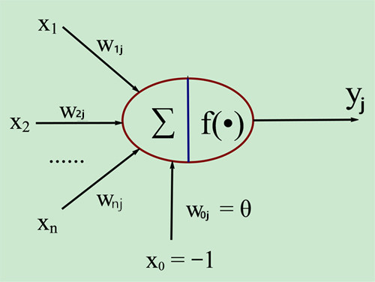
图 2 M-P神经元模型^{[45]}

目前广泛应用的深度学习就是建立在以上理论的基础上的。深度学习就是很深层的神经网络，这项技术可以有效避免传统神经网络随着训练数据的增加而出现过拟合的现象，最典型的深度学习模型就是增加隐层数目的神经网络。深度学习的一个典型应用就是卷积神经网络（Convolutional Neural Network，CNN），
一种专门用于处理图像识别和处理任务的深度学习模型。它是一种由多个卷积层和池化层组成的神经网络结构。CNN能够有效地捕获图像中的空间结构信息，并且对平移、尺度和旋转变换具有一定的不变性。
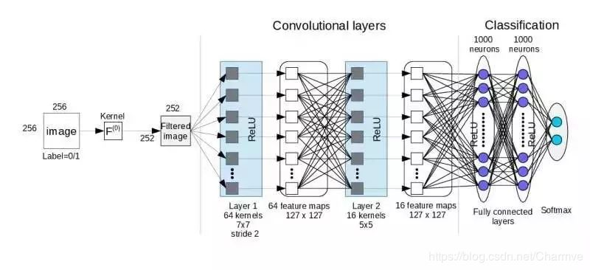
图 3 卷积神经网络^{[48]}
而神经网络模型在大部分情况下都可以使用BP算法来进行训练。
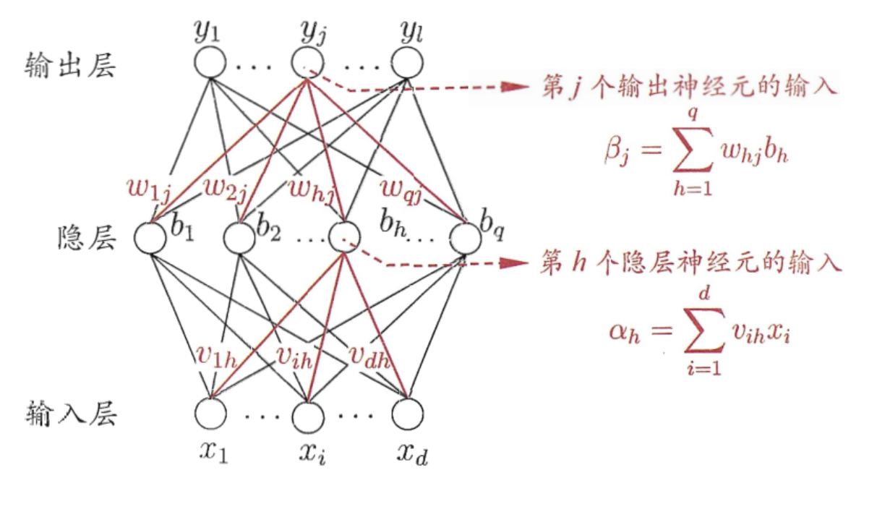
图 4 BP算法^{[45]}

BP算法即误差逆传播（error BackPropagation）算法，其算法的核心思路是1.利用前向传导公式，计算第n层输出值。2.计算输出值和实际值的残差。3.将残差梯度传递回第n − 1 , n − 2 , … , 2 n-1,n-2,…,2n−1,n−2,…,2层，并修正各层参数。（即所谓的误差逆传播）

3.3.2强化学习
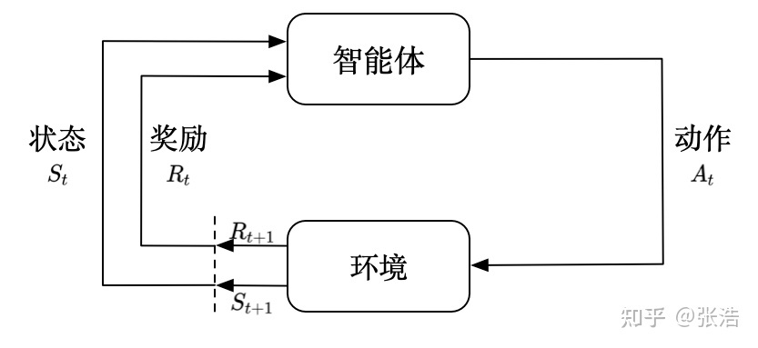
图 5 强化学习^{[47]}
图4所给出的就是强化学习的实现思路的简单图示，强化学习任务通常是用马尔可夫决策过程（Markov Decision Process）来描述，强化学习（Reinforcement learning，RL）讨论的问题是一个智能体(agent) 怎么在一个复杂不确定的 环境(environment) 里面去极大化它能获得的奖励。通过感知所处环境的 状态(state) 对 动作(action) 的 反应(reward)， 来指导更好的动作，从而获得最大的 收益(return)，这被称为在交互中学习，这样的学习方法就被称作强化学习^{[47]}。
强化学习一般没有直接的指导信息，智能体要以不断与环境进行交互，通过试错的方式来获得最佳策略且强化学习的指导信息一般很少，而且往往是在事后（最后一个状态）才给出的。比如围棋中只有到了最后才能知道胜负。

3.4人工智能应用总述
人工智能可以代替人来完成各种脑力活动，其可以用在多种领域来提高生产力解放人力。并且人工智能还能辅助人类完成许多单凭人类很难完成的工作。人工智能能够应用的场景灵活而广泛，在许多地方都可以见到人工智能的身影。下面简要介绍七个其主要应用的领域。

3.4.1自动定理证明
自动定理证明即由人工智能来进行数学定理的证明，即通过某个命题的永真性而得到另一个命题的永真性。目前在医疗领域和信息检索领域也有应用。

3.4.2模式识别
模式识别是指对某一个物体或者其他实体定量或者结构的进行描述，再依据识别出来的模式对被识别物体进行分类。常见的比如人脸识别，拍照搜索，都是基于模式识别实现的技术。

3.4.3自然语言处理
自然语言处理（NLP）分为两部分，一是自然语言理解，即让计算机理解人类输入的自然语言的含义，并且能够理解不同说法代表同一含义的情况。二是自然语言生成，即生成人类所使用的有所需含义的连续的自然语言的字符串。目前来看最典型的自然语言处理的应用就是ChatGPT，其次就是各大厂商的翻译软件和语音助手。自然语言处理的实现有着重要意义，它会对3.2.1所提出的知识表示的方式产生巨大影响。

3.4.4智能信息检索
智能信息检索是指利用先进的技术和算法，使得搜索引擎在处理用户查询时能够以更智能、更个性化的方式提供相关的信息和结果。智能信息检索系统致力于将搜索结果与用户的需求更好地匹配，通过理解用户查询的意图以及上下文信息来提供更精确的搜索结果。智能信息检索系统可以利用自然语言处理、机器学习、文本挖掘等技术来进行搜索结果的优化。它可以根据用户的搜索历史、地理位置、语义理解等多方面信息来个性化推荐搜索结果，以及对搜索结果进行排序。此外，智能信息检索系统还可以利用知识图谱、深度学习等技术，对搜索结果进行语义理解和推理，从而更好地理解用户的查询意图，并提供更加准确的搜索结果。智能信息检索技术的发展使得搜索引擎能够更好地满足用户需求，提高搜索结果的质量，个性化推荐相关信息，并提高搜索结果的准确性和用户体验。这种技术的应用在各种领域都得到了广泛的应用，包括电子商务、社交网络、在线教育等。

3.4.5数据挖掘与知识发现
随着计算机网络的飞速发展，计算机处理的信息量越来越大，数据库中包含大量的信息无法得到充分的利用，造成信息的浪费，甚至变成大量的数据垃圾。而知识发现系统通过各种学习方法，自动处理数据库中大量的原始数据，提炼出具有必然性的、有意义的知识，从而揭示出蕴含在这些数据背后的内在联系和本质规律。数据挖掘则是从数据库中找出有意义的模式，这些模式可以是一组规则，聚类，决策树，依赖网络或者以其他方式表示的知识。

3.4.6自动程序设计
自动程序设计是将自然语言描述的程序自动转换成可执行程序的技术，自动程序设计所要做的就是用户告诉其需求是什么，无需说明怎么做，计算机就可以自动实现程序的设计，现如今比较典型的就是微软与Open AI合作开发的Github Copilot。
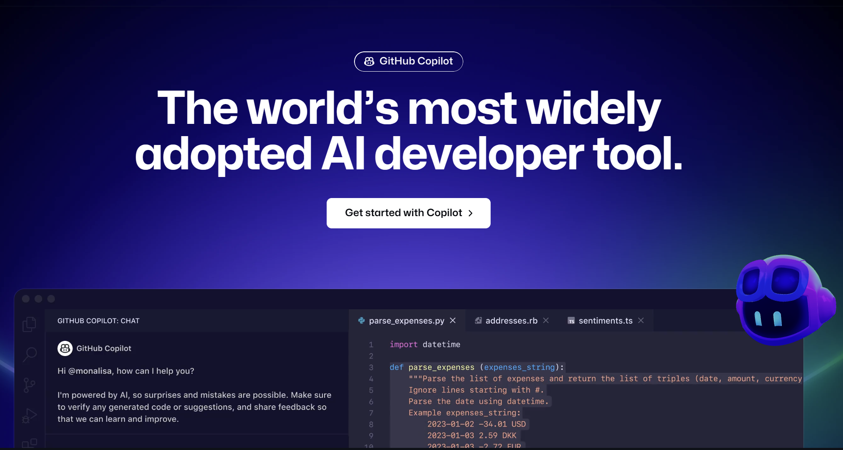
图 6 Github Copilot^{[49]}

3.4.7智能机器人
指可以根据接收到的命令自动完成任务的机器人，智能机器人一般拥有感知环境的能力，能对感知到的信息进行即时的处理并由此控制自己的行为，具有作用于环境的行为能力。目前已广泛运用于各大工厂的生产线。

- 学习规划和生涯规划
当前的人工智能是一个多学科交叉的领域，有无数有待应用的领域和有待解决的难题，合理的规划是必要的。笔者结合自身实际以及前人经验总结一份学习规划和生涯规划，仅供参考。

4.1学习规划
笔者将学习规划定义为“学习路线”，即为了达到学有所成所需要学习的东西以及学习的顺序。
首先要进行编程基础和数学基础的学习。考虑到当前人工智能主要在Python平台上实现，故需要先学习Python语言的语法以及各种常用关键字的功能，最低限度需要了解到Python的面向对象编程。数学方面需要高等数学中微积分的知识；线性代数的矩阵、向量、特征值、行列式等用于实际生产中计算所需要的知识概率论与统计学的大部分知识；凸优化的基础。在有了编程基础和数学基础之后对机器学习算法进行学习，了解人工智能的实现方式。在此基础上学习人工智能在具体领域中实现的具体案例，直到自己手写算法训练出自己的模型。可以从计算机视觉、自然语言处理这些学习资料和案例比较多的领域入手。考虑到目前已经有很多开源好用的框架，故还进行框架的学习。结合使用范围和框架本身的性能和功能，优先学习Pytorch框架和Tensorflow框架。
这仅是对于机器学习这一领域来说。实际若想让自己不止于应用前人研究出的技术的话，还需要学习神经科学、语言学、符号学、哲学（尤其是与逻辑相关的部分），深入学习微积分、线性代数、概率论、统计学、凸优化、离散数学、运筹学（博弈论），在上述知识的基础上就可以进行机器学习算法方面的研究工作了。但若想进一步深入，进一步优化算法，或者开拓新的应用领域，那么还需要计算机科学的知识（计算机组成原理，操作系统，编译原理，计算机网络，数据库，算法与数据结构），物理学的知识（电路），甚至还需要经济学和社会学的知识。
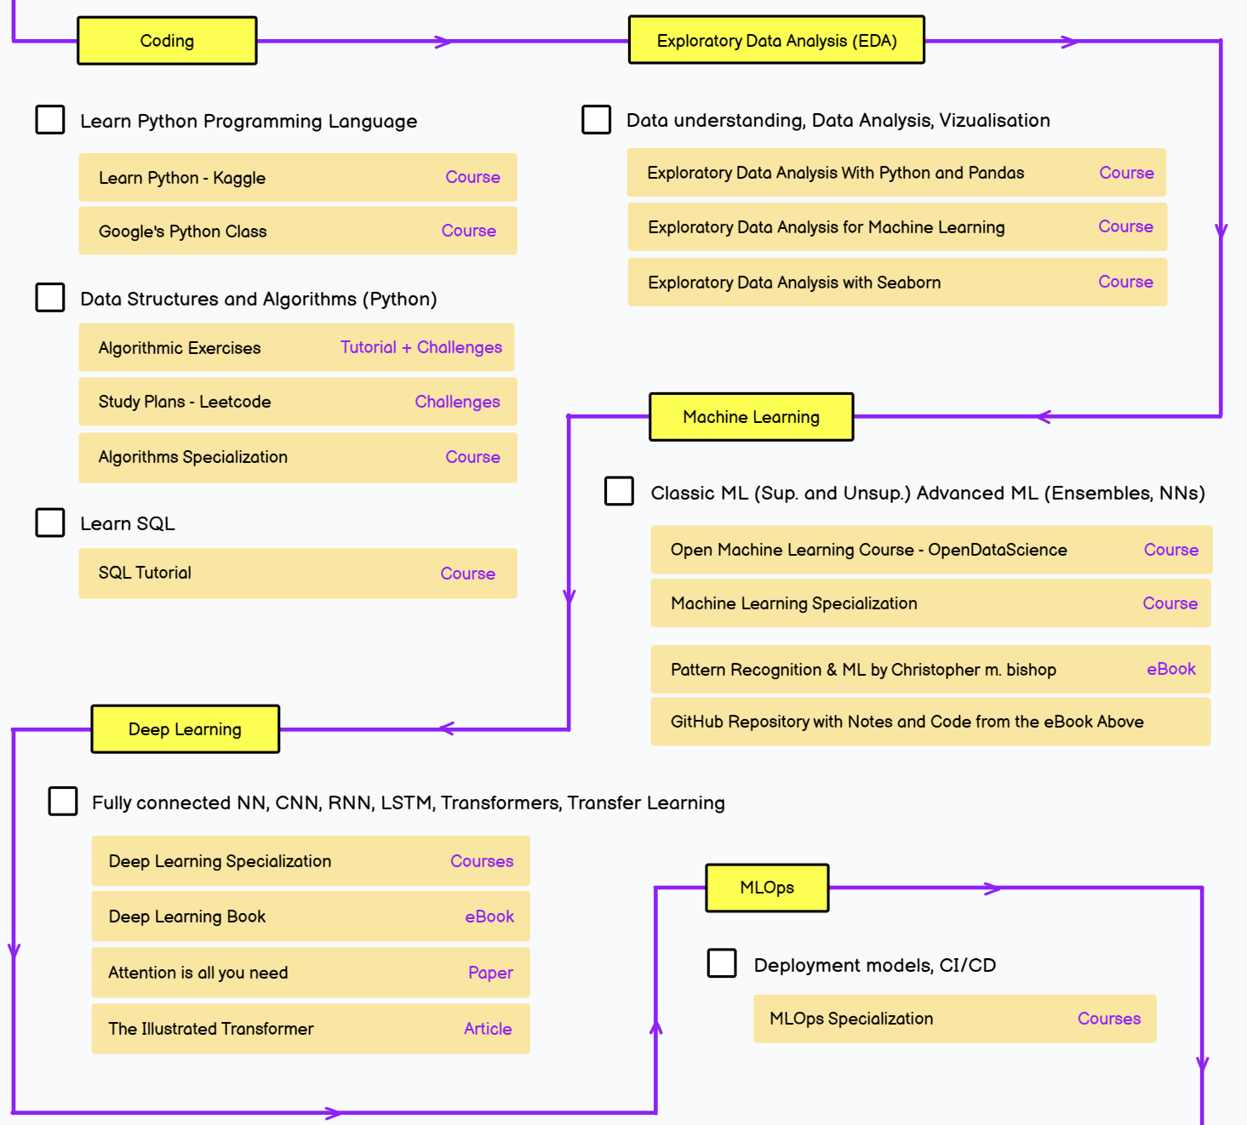
图 7 学习路线^{[50]}
总之，人工智能这个学科，它的核心内容很容易学完，但如果想要深入研究或者投入应用，就需要很多其他领域的知识的支持，这也体现出人工智能作为一个交叉学科的特点。想要学好学精人工智能，就必须决定自己要做的领域，不然很容易在这个广泛的领域迷失方向。这就牵扯出了生涯规划问题。

4.2生涯规划
就笔者个人而言，笔者对于个人未来在人工智能领域想要做的事情是有着明确方向的。首先，出于兴趣，笔者在高中的时候就决定了自己要走人工智能这条路。其次，就笔者目前对于人工智能领域拙劣的认知，人工智能领域的算法已经多年没有明显的进步和创新了，人工智能的顶刊不是卷算法，而是卷数据。因为那些开源框架的存在，以及显卡性能的发展，训练一个模型不再是什么难事，这也使得人工智能这一领域很容易发paper，笔者个人并不是很认可这种风气。
笔者未来想要做的是，在人工智能的算法层面做出一些成果，这个算法最好是能够解决目前一些正在面临的难题。就好比图灵奖得主杨立昆研究出的卷积神经网络直接解决了大量计算机视觉的问题（顺便一提，笔者正是看了这个人的《科学之路》^{[51]}才对人工智能有了兴趣），笔者也想要为人工智能的基础理论带来一些突破。不过笔者有想过想要做到这一点需要什么，以笔者目前，以及可以预想到的若干年内，笔者都很难达到那种水平。故笔者将这件事作为了自己在人工智能领域称为顶尖人才之后再干的事。而在这之前笔者准备一直提升自己，且笔者也有做嵌入式人工智能的打算。总之笔者在那一天到来之前决定先积累经验以及摄取各个领域的知识，为自己做算法研究做好准备。
而这只是笔者生涯规划中的一小部分，笔者也曾设想将人工智能技术与经济学领域相结合，用人工智能预测经济发展，并借此进行资金的积累，再靠积累起的资金创办科技公司，用公司运营来作为资金来源来支撑人工智能算法的研究。在算法研究完成后借助该成果带来的收益继续运营公司，再靠公司盈利的资金来投资中国理论物理的研究。是的，这其实才是笔者的最终目的，前边的都是“黄金原野”。
总之，笔者想要在人工智能基础理论方面做出突破，并且想要将人工智能技术运用到经济学领域，这时笔者目前对于未来生涯的规划。

- 总结
综上，笔者将对老师的调研和对人工智能领域的调研报告和人工智能领域的学习路线和生涯规划全部阐述完毕。笔者的知识储备有限，对于某些事物的认知也并不成熟，但这段调研经历确实实打实地增加了笔者对于人工智能领域的了解程度，并借此报告梳理了笔者脑海中的学习路线和生涯规划。总之，人工智能的学习任重道远，未来的应用发展也有着无限可能。本文的调研结果和学习路线、生涯规划依然存有局限的地方，希望未来随着笔者对于这些东西认知理解的加深能够得出更加合理的结论和答案。
参考文献
- 王济昌．现代科学技术名词选编．郑州．河南科学技术出版社．2006．46
- 嵌入式系统传感器的设计与应用．万方．2019
- 刘珂,蔡晓军,张志勇,赵梦莹,贾智平.基于高性能SOCFPGA阵列的NVM验证架构设计与验证[J].计算机研究与发展,2018,55(2):265-272
- GuanWang,ChuanqiZang,LeiJu,MengyingZhao,XiaojunCai,andZhipingJia.2018.SharedLast-LevelCacheManagementandMemorySchedulingforGPGPUswithHybridMainMemory.ACMTrans.Embed.Comput.Syst.17,4,Article77(July2018),25pages.https://doi.org/10.1145/3230643
- 柳栋，唐亦军. 人脑用在刀刃上:可计算理论的教育思想初探．《VIP》，2013
- 曲美霞,栾峻峰,朱大铭等.On the Toggling-Branching Recurrence of Computability Logic[J].Journal of Computer Science & Technology,2013,28(02):278-284.
- 蔡晓军,栾峻峰,申兆岩等.面向冯·诺依曼计算机的指令执行虚拟仿真设计与探讨[J].实验技术与管理,2022,39(05):89-93.DOI:10.16791/j.cnki.sjg.2022.05.016.
- 卢申朋,冯好娣,刘宏等.一种有到达时间的多处理器混合流水车间调度的遗传算法(英文)[J].计算机与数字工程,2008(10):5-11+24.
- 徐文鹏主编；王玉琨，刘永和副主编．计算机图形学基础（OpenGL版）．清华大学出版社．2014.06
- [10]Tianyang Xue, Mingdong Wu, Lin Lu, Haoxuan Wang, Hao Dong, and Baoquan Chen. 2023. Learning Gradient Fields for Scalable and Generalizable Irregular Packing. In SIGGRAPH Asia 2023 Conference Papers (SA '23). Association for Computing Machinery, New York, NY, USA, Article 105, 1–11. https://doi.org/10.1145/3610548.3618235
- Fanchao Zhong, Haisen Zhao, Haochen Li, Xin Yan, Jikai Liu, Baoquan Chen, and Lin Lu. 2023. VASCO: Volume and Surface Co-Decomposition for Hybrid Manufacturing. ACM Trans. Graph. 42, 6, Article 188 (December 2023), 17 pages. https://doi.org/10.1145/3618324
- [美] 李杰（Jay Lee）. 工业人工智能[M].上海：上海交通大学出版社，2016.
- 郑增威, 吴朝晖. 普适计算综述[J]. 计算机科学, 2003, 30(4): 18-22.
- 移动计算[J] 张德干 科学出版社2009年04月ISBN: 9787030243539
- Yanni Yang, Huafeng Xu, Qianyi Chen, Jiannong Cao, and Yanwen Wang. 2023. Multi-Vib: Precise Multi-point Vibration Monitoring Using mmWave Radar. Proc. ACM Interact. Mob. Wearable Ubiquitous Technol. 6, 4, Article 192 (December 2022), 26 pages. https://doi.org/10.1145/3569496
- NFChain: A Practical Fingerprinting Scheme for NFC Tag Authentication. / Yang, Yanni; Cao, Jiannong; An, Zhenlin et al.Proceedings of the IEEE International Conference on Computer Communications. 2023. p. 1-10.Research output: Chapter in book / Conference proceeding › Conference article published in proceeding or book › Academic research › peer-review
- Mao, J., Shi, S., Wang, X., & Li, H. (2022). 3D Object Detection for Autonomous Driving: A Review and New Outlooks.ArXiv, abs/2206.09474.
- Wang, R., Wang, Z., Zhang, Y., Chen, S., Xin, S., Tu, C., & Wang, W. (2023). Aligning Gradient and Hessian for Neural Signed Distance Function. Thirty-Seventh Conference on Neural Information Processing Systems. https://openreview.net/forum?id=e0tt2G8hqf
- Jiang, J., Zhao, M., Xin, S., Yang, Y., Wang, H., Jia, X., Yan, D.-M., Nlpr, M., Casia, & Klmm, A. C. (n.d.). Structure–Aware Surface Reconstruction via Primitive Assembly. https://api.semanticscholar.org/CorpusID:265130901
- 黄静．物联网综述[J]．北京财贸职业学院学报．2016(6)
- 汤小丹，梁红兵. 计算机操作系统. 西安电子科技大学出版社,2007
- 成秀珍,吕卫锋,徐明辉等.元计算：零信任下的新型计算范式[J].山东大学学报(理学版),2023,58(09):1-15.
- 张效荣. 基于卷积神经网络的深度学习算法与应用研究[D].西安电子科技大学,2017.
- OpenMP 4.5 API C/C++ Syntax Reference Guide. (2020). Retrieved 10 August 2020, from https://www.openmp.org/wp-content/uploads/OpenMP-4.5-1115-CPP-web.pdf
- C. Chen, Y. Zha, D. Zhu, K. Ning and X. Cui, "ContactLib-ATT: A Structure-Based Search Engine for Homologous Proteins," in IEEE/ACM Transactions on Computational Biology and Bioinformatics, vol. 20, no. 6, pp. 3421-3429, Nov.-Dec. 2023, doi: 10.1109/TCBB.2022.3197802.
- Zha Y, Chong H, Qiu H, Kang K, Dun Y, Chen Z, Cui X, Ning K. Ontology-aware deep learning enables ultrafast and interpretable source tracking among sub-million microbial community samples from hundreds of niches. Genome Med. 2022 Apr 26;14(1):43. doi: 10.1186/s13073-022-01047-5. PMID: 35473941; PMCID: PMC9040266.
- 数据库系统概念 Abraham Silberschatz / Henry F. Korth / S. Sudarshan 机械工业出版社2021-6 ISBN: 9787111681816
- IBM 什么是数据挖掘？ https://www.ibm.com/cn-zh/topics/data-mining
- Microsoft Azure 什么是大数据分析？https://azure.microsoft.com/zh-cn/resources/cloud-computing-dictionary/what-is-big-data-analytics/
- Zhenyun Hao, Jianing Hao, Zhaohui Peng, Senzhang Wang, Philip S. Yu, Xue Wang, and Jian Wang. 2022. Dy-HIEN: Dynamic Evolution based Deep Hierarchical Intention Network for Membership Prediction. In Proceedings of the Fifteenth ACM International Conference on Web Search and Data Mining (WSDM '22). Association for Computing Machinery, New York, NY, USA, 363–371. https://doi.org/10.1145/3488560.3498517
- 项亮. 推荐系统实践[M]. 人民邮电出版社, 2012.
- 邹广严 王红兵．信息检索与利用．北京．科学出版社．2014年1月第五次印刷．10-11
- 神经网络与深度学习 邱锡鹏 机械工业出版社 华章科技2020-4-10 ISBN: 9787111649687
- Zhaochun Ren, Na Huang, Yidan Wang, Pengjie Ren, Jun Ma, Jiahuan Lei, Xinlei Shi, Hengliang Luo, Joemon Jose, and Xin Xin. 2023. Contrastive State Augmentations for Reinforcement Learning-Based Recommender Systems. In Proceedings of the 46th International ACM SIGIR Conference on Research and Development in Information Retrieval (SIGIR '23). Association for Computing Machinery, New York, NY, USA, 922–931. https://doi.org/10.1145/3539618.3591656
- Xin Xin, Xiangyuan Liu, Hanbing Wang, Pengjie Ren, Zhumin Chen, Jiahuan Lei, Xinlei Shi, Hengliang Luo, Joemon M. Jose, Maarten de Rijke, and Zhaochun Ren. 2023. Improving Implicit Feedback-Based Recommendation through Multi-Behavior Alignment. In Proceedings of the 46th International ACM SIGIR Conference on Research and Development in Information Retrieval (SIGIR '23). Association for Computing Machinery, New York, NY, USA, 932–941. https://doi.org/10.1145/3539618.3591697
- 朱海勇. 基于Oracle Spatial空间数据库管理系统的设计与实现[D].吉林大学,2007.
- IBM 什么是地理空间数据？ https://www.ibm.com/cn-zh/topics/geospatial-data
- 刘明皓．地理信息系统导论．重庆．重庆大学出版社．2009.10．1-21
- Teng D, Liang Y, Baig F, Kong J, Hoang V, Wang F. 3DPro: Querying Complex Three-Dimensional Data with Progressive Compression and Refinement. Adv Database Technol. 2022 Mar-Apr;25(2):104-117. doi: 10.48786/edbt.2022.02. PMID: 36222820; PMCID: PMC9540604.
- Teng, D., Baig, F., Peng, Z. et al. Efficient spatial queries over complex polygons with hybrid representations. Geoinformatica (2023). https://doi.org/10.1007/s10707-023-00508-2
- 人工智能导论（第五版） 王万良 高等教育出版社 2020.11 ISBN:978-7-04-055153-2
- Turing, A.M. (1950). Computing Machinery and Intelligence. Mind, LIX, 433-460.
- 机器学习 周志华 清华大学出版社2016-1 ISBN：978-7-320-42328-7
- Neural Networks T. Kohonen 1988
- 深度学习（一）——MP神经元模型, BP算法, 神经元激活函数, Dropout antkillerfarm https://blog.csdn.net/antkillerfarm/article/details/74187428
- OpenAI ChatGPT https://openai.com/
- 强化学习入门：基本思想和经典算法 知乎 张浩https://zhuanlan.zhihu.com/p/466455380
- 机器学习算法之——卷积神经网络(CNN)原理讲解 知乎 charmve https://zhuanlan.zhihu.com/p/156926543
- Github Copilot https://github.com/features/copilot
- AI and Data Scientist Roadmap https://roadmap.sh/ai-data-scientist
- 科学之路-人、机器与未来 [法]杨立昆 中信出版集团 2021-9 ISBN:978-7-5217-3239-9

